DALLMER Wand-WC-Bogen 88, DN 1 100

Dallmer

Eigenschaften

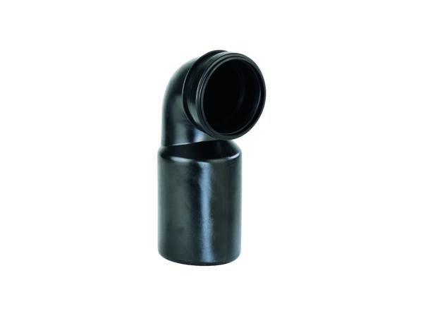

GTIN:

4001636320117

HAN:

320117

Werkstoff

Kunststoff

Nennweite DN

100,00